UNIVERSIDADE FEDERAL DE VIÇOSA
CCE/DPI/CIÊNCIA DA COMPUTAÇÃO

OTIMIZAÇÃO COMBINATÓRIA APLICADA
EM PROBLEMAS DE TRANSPORTE

BOLSISTA: Paulo Henrique Santana Dezingrini
ORIENTADOR (A): José Elias Claudio Arroyo

Relatório Final, referente ao período de 09/2021 a 08/2022, apresentado à Universidade Federal de Viçosa, como parte das exigências do (modalidade da bolsa/agência).

VIÇOSA
MINAS GERAIS - BRASIL -
08/2022

UNIVERSIDADE FEDERAL DE VIÇOSA
CCE/DPI/CIÊNCIA DA COMPUTAÇÃO

RESUMO

OTIMIZAÇÃO COMBINATÓRIA APLICADA
EM PROBLEMAS DE TRANSPORTE

Este trabalho tem como objetivo gerar soluções otimizadas para o problema do caixeiro viajante aberto e com sub-rotas. Neste problema existem n clientes distribuídos numa região geográfica. Um veículo, saindo de um deposito, deve visitar k (< n) clientes uma única vez. O problema consiste em determinar a rota de custo mínimo para o veículo visitar os k clientes, não sendo necessário o retorno ao depósito (rota aberta). Para resolver o problema, inicialmente foram desenvolvidas heurísticas para construir soluções aproximadas para o problema (rotas iniciais). Visando obter soluções de melhor qualidade, foram aplicadas técnicas de busca local, que consistem em gerar soluções vizinhas a partir de algumas modificações feitas na solução original. O processo de busca em vizinhança é repetido enquanto o algoritmo estiver conseguindo soluções melhores, obtendo assim um ótimo local. Visando escapar de ótimos locais, foi desenvolvido uma heurística baseada nas meta-heurística GRASP (Greedy Randomized Adaptive Search Procedure) que utiliza a busca local RVND (Random Variable Neighborhood Descend) para melhorar as diferentes soluções construídas. O desempenho da heurística proposta foi avaliado em um conjunto de instâncias e os resultados obtidos foram comparados com resultados gerados por um algoritmo genético da literatura.

Data: / / _

_
Assinatura do Orientador (a) Assinatura do(a) bolsista

SUMÁRIO

1 INTRODUÇÃO...........................................................................................04
2 OBJETIVOS................................................................................................05
3 MÉTODOS..................................................................................................06
3.1 Heurísticas construtivas..........................................................................06
3.1.1 Heurística do vizinho mais próximo...................................................06
3.1.2 Heurística da inserção mais barata....................................................06
3.1.3 Heurística do vizinho mais próximo com escolhas aleatórias..........07
3.1.4 Heurística do vizinho mais próximo com escolhas semi-aleatórias.07
3.2 Heurísticas de buscas locais ou de refinamento....................................07
3.2.1 Vizinhança por troca........................................................................... 07
3.2.2 Vizinhança por inserção.......................................................................08
3.2.3 Vizinhança 2-OPT................................................................................08
3.2.4 Vizinhança add drop............................................................................08
3.3 Meta-heurísticas......................................................................................09
3.3.1 RVND...................................................................................................09

4 RESULTADOS COMPUTACIONAIS....................................................10

4.1 Gap............................................................................................................10

4.2 Heurísticas construtivas..........................................................................10

4.3 Buscas locais.............................................................................................11
4.4 Meta-heurísticas.......................................................................................11
4.4.1 Resultados RVND..................................................................................11
4.4.2 GRASP-RVND.......................................................................................11
4.4.2.1 Análise dos valores de m para o GRASP-RVND aleatório............12
4.4.2.2 Análise dos valores de m para o GRASP-RVND semi-aleatório...13
4.5 Resultados gerais........................................................................................13
4.6 Número de iterações...................................................................................15
5 CONCLUSÃO................................................................................................16
6 REFERÊNCIAS BIBLIOGRÁFICAS.........................................................17

- Introdução

O problema do caixeiro viajante (PCV) é um problema de transporte e distribuição amplamente conhecido e estudado na área de Ciência da Computação. Neste problema, um veículo deseja passar por n cidades percorrendo a menor distância possível e retornando à cidade inicial, em outras palavras, deseja-se determinar a melhor rota do percurso. Neste projeto é estudado uma das variações do PCV, que é o PVC aberto e com sub-rotas. Esta variação difere-se do problema original em dois fatores principais, sendo eles o fato de que não há a necessidade de retornar à cidade de origem, o que o caracteriza como aberto, e também na falta de necessidade de percorrer todas as n cidades, mas apenas k cidades (com k < n). Para um melhor entendimento, nas Figuras 1 a 4 ilustram as soluções para o PCV, o PCV aberto, o PCV com sub-rotas e o PCV aberto e com sub-rotas, respectivamente. Durante este trabalho, se viu necessário testar os algoritmos desenvolvidos em diversas casos de teste, para isso foi utilizado algumas das instâncias disponibilizadas pela TSPLIB, sendo uma destas instâncias a burma14, que foi citada anteriormente.

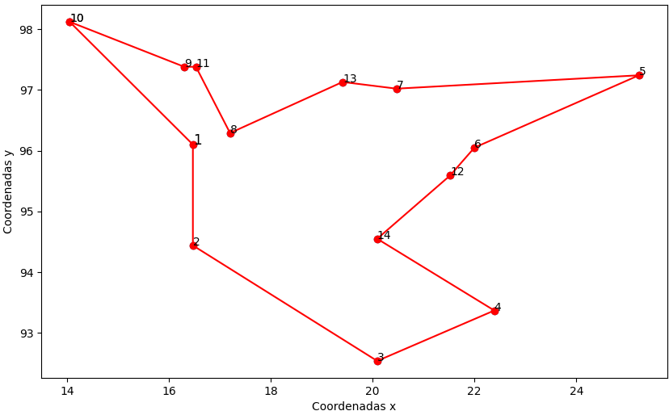

Figura 1: Uma solução do PCV para a instância burma14 da TSPLIB.

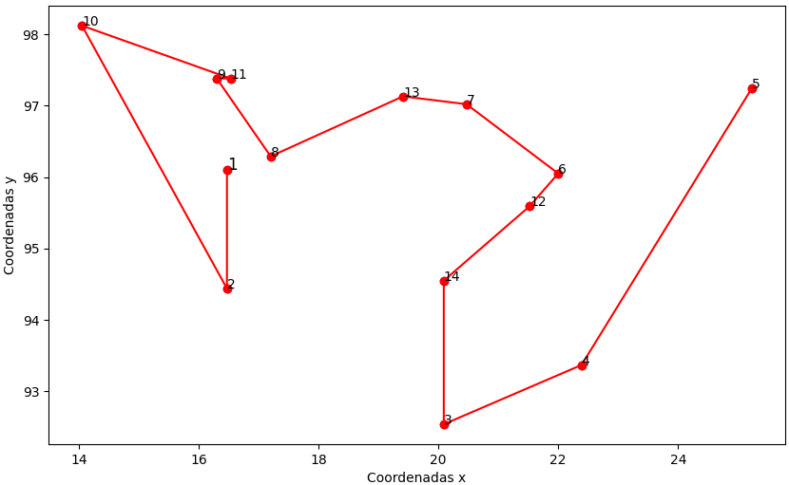
Figura 2: Uma solução do PCV aberto para a instância burma14 da TSPLIB.
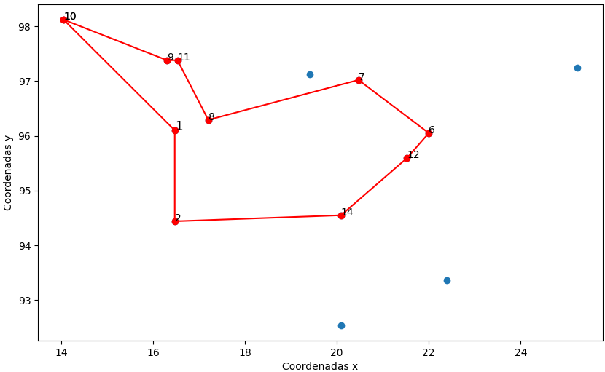
Figura 3: Uma solução do PCV com sub-rotas para a instância burma14 da TSPLIB.

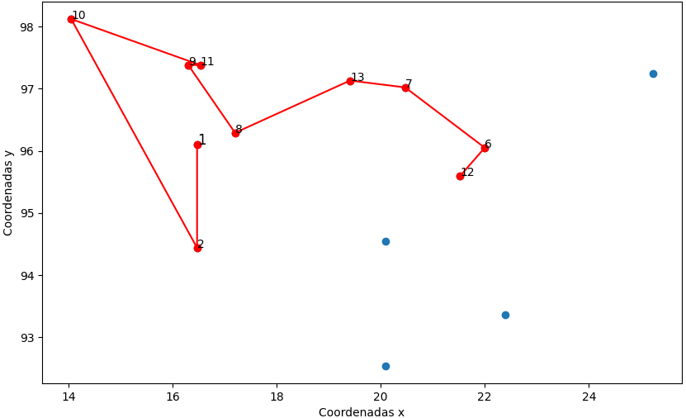
Figura 4: Uma solução do PCV aberto e com sub-rotas para a instância burma14 da TSPLIB.

O PCV é um dos problemas NP-difíceis e vem sido amplamente estudado na área de otimização combinatória e foi primeiramente formulado por Karl Menger em 1930. Já o PCV aberto e o PCV com sub-rotas possuem um número bem menor de estudos sobre eles sendo que os primeiros a propor e desenvolver uma solução para o PCV aberto foi Chieng e Wahid em 2014. Enquanto, para o PCV com sub-rotas um dos primeiros artigos desenvolvidos e publicados foi em 2018 por Venkatesh et al. Já para o problema estudado neste trabalho, o PCV aberto e com sub-rotas, praticamente o único artigo encontrado foi publicado em 5 de maio de 2021 e é de autoria de Singamsetty et al, em que é proposto e testado uma solução através de um algoritmo genético(AG).
Este último citado foi utilizado de base teórica e para comparação de resultados já que neste artigo se encontra uma vasta lista com vários resultados para o PCV aberto e com sub-rotas e para diferentes valores de k, sendo k < n.

- Objetivos

Levando em conta a carência de soluções eficientes para o problema que é tema deste trabalho, o principal objetivo do mesmo é testar diferentes abordagens para resolução do PCV aberto e com sub-rotas, visando então descobrir uma forma eficiente e que gere resultados sub-ótimos para a maioria dos casos.

- Métodos

A primeira etapa do desenvolvimento deste trabalho foi a criação de uma forma de ler os arquivos utilizados para testar os métodos de solução, onde todas foram retiradas da biblioteca TSPLIB. Além disso, cabe dizer, que para representar os arquivos de teste foi utilizado uma classe e para representar as soluções foi utilizado vetores onde a primeira posição do vetor será sempre o primeiro ponto, que aqui foi convencionado como sempre sendo o ponto inicial e as posições seguintes serão os pontos da solução na sua respectiva ordem.
Após isso, foi feito a implementação do modelo matemático referente ao PCV aberto e com sub-rotas, porém, como já esperado, foi observado que o modelo, apesar de ter a garantia de que chegaria em uma solução ótima, se mostrou um algoritmo extremamente ineficiente, tornando inviável sua utilização, visto que até casos muito pequenos terminavam apenas depois de várias horas, inviabilizando o teste do modelo para os casos maiores. Com isso, outra abordagem foi adotada, que foi a utilização de heurísticas para determinar a solução. Durante este trabalho foram implementadas e testadas três tipos de heurísticas, as construtivas, as de busca local e meta-heurísticas. Em um primeiro momento foi utilizado heurísticas construtivas para determinar soluções e a partir da conclusão de que as soluções obtidas eram piores que as conhecidas iniciou-se então a implementação e teste das heurísticas de buscas locais e que apesar de apresentar melhoras nos resultados ainda estava, relativamente, distante do objetivo deste estudo. Somente após a inclusão das meta-heurísticas que foi alcançado resultados satisfatórios, que serão relatados posteriormente. Dito isto, se seguirá uma secção explicando as principais heurísticas utilizadas durante todo este processo.

  - Heurísticas construtivas

Basicamente, são aquelas que constroem soluções inicias ao invés de trabalhar em cima de soluções pré-existentes. Abaixo segue as principais heurísticas deste tipo utilizadas neste estudo.

    - Heurística do vizinho mais próximo

Consiste em a partir do ponto inicial, no nosso caso o ponto 1, definir dentre todos os demais, o ponto que mais se aproxima deste e então adiciona-lo na solução e isto é repetido até que se atinja o número de cidades que é necessário percorrer. Generalizando, então a heurística do vizinho mais próximo escolhe, de forma gulosa, o ponto mais próximo do último que foi adicionado a solução e então o adiciona à solução, e isso se repete até que o valor de k seja atingido. Este método guloso se mostrou bastante eficiente em questões de tempo e resultados e devido a isso este e uma variação dele foi adotado como heurísticas construtivas em algumas meta-heurísticas.

    - Heurística da inserção mais barata

Consiste em verificar para todos os pontos fora da solução e para todas as posições em que este ponto pode ser inserido o ponto e a posição que gere o menor custo possível. Apesar da ideia ser promissora na prática os resultados foram próximos ou piores da heurística do vizinho mais próximo, portanto este método foi descartado e não foi utilizada nas próximas etapas destes estudo.

    - Heurística do vizinho mais próximo com escolhas aleatórias

Uma variação da heurística do vizinho mais próximo(HVMP), porém ao invés de sempre escolher o ponto mais próximo, escolhe aleatoriamente o ponto que será adicionado na solução a partir de um conjunto de m pontos mais próximos do último ponto adicionado na solução.

    - Heurística do vizinho mais próximo com escolhas semi-aleatórias

Uma outra variação da HVMP, que funciona como o mesmo na maior parte de sua execução, porém em determinado ponto entre o ponto 1 e 0.75k , onde k é o tamanho da solução, ou seja, o número de cidades a ser visitada, é iniciado a aleatorização da mesma forma que a heurística descrita acima, portanto a partir deste inicio o ponto a ser acrescido na solução é escolhido aleatoriamente dentre os m pontos mais próximos do último a ser adicionado na solução. Além disso, a randomização se encerra quando 25% dos pontos da solução foram escolhidos desta forma e então a escolha dos demais pontos, se houver, é feito seguindo o HVMP comum.

3.2 Heurísticas de buscas locais ou de refinamento

Este tipo de heurística trabalha em cima de soluções já existentes, ou seja, consiste em melhorar e refinar soluções que foram determinadas anteriormente por heurísticas construtivas. Em específico, as buscas locais funcionam da seguinte forma, um conjunto de soluções, denominado vizinhança, é gerado a partir de uma alteração na solução e então a partir desta vizinhança é escolhida a melhor solução, que é então chamada de solução ótima local. Além disso, foi utilizado de um método de descida com Best Improvement, que consiste em executar repetidamente o algoritmo da busca local, enquanto este algoritmo estiver sendo capaz de gerar melhorias na atual solução. Então, o algoritmo das buscas locais utilizadas seria algo como o descrito abaixo:

BUSCA_LOCAL(N,s) #Método de Descida com Best Improvement.
continue = True;
Enquanto continue faça
continue = False;
f (s*) = f (s);
Para cada vizinho s’N(s) faça: # N = vizinhança
Se f (s’) < f (s*) então
s* := s’; f (s*) := f (s’);
continue := True;
If continue : s = s*
Retorne s.

3.2.1. Vizinhança por troca

Esta vizinhança é gerada a partir de uma troca simples entre dois pontos que estejam na solução, sendo que nem um destes pontos pode ser o ponto 1, já que neste trabalho foi convencionado que este sempre será o ponto de partida.

3.2.2. Vizinhança por inserção

Tal vizinhança é construída pegando todos os pontos que estão na solução, novamente, com exceção do primeiro, e então inserindo este ponto escolhido após os demais pontos também presentes na solução. Por exemplo, se temos a solução s= (1,2,3,4,5),
a vizinha de s, que aqui denotaremos como N(s), note que o ponto que está sendo inserido está em destaque, logo N(s) = {(1,3,2,4,5) , (1,3,4,2,5), (1,3,4,5,2), (1,2,4,3,5) , (1,2,4,5,3) , (1,4,2,3,5) , (1,2,3,5,4), (1,5,2,3,4) , (1,2,5,3,4) , (1,2,3,5,4) }.

3.2.3.Vizinhança 2-OPT

Esta vizinhança é particularmente eficiente em soluções que apresentam ‘cruzamentos’ como a representado na imagem abaixo:
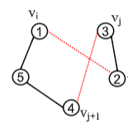
Figura 5. Exemplo de uma solução do PCV
em que o 2-OPT é eficiente

Para isso, a vizinhança é gerada escolhendo dois pontos da solução e invertendo todo o caminho entre eles, incluindo os próprios. Podemos ver no exemplo acima que invertendo o caminho entre os pontos 2 e 3 o cruzamento é desfeito, obtendo a seguinte nova solução:
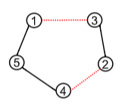
Figura 6. Solução do PCV otimizado pelo 2-OPT

3.2.4. Vizinhança add drop

A vizinhança é gerada substituindo um ponto que esteja na solução por um ponto que não esteja. Diferente das outras buscas locais até então, esta tem um objetivo diferente, já que as demais tem como objetivo melhorar um caminho existente, alterando somente a ordem dos pontos e não quais são os pontos, enquanto o objetivo deste é exatamente o contrário, ou seja, tentar melhorar a solução trocando os pontos e não a ordem deles.
Foi desenvolvido duas versões desta vizinhança durante o decorrer deste trabalho, uma delas era a que testava todas as possibilidades de pontos a serem inseridos, que se mostrou muito ineficiente, e a outra que gerou bons resultados de forma muito mais eficiente foi uma versão que ao invés de tentar inserir todos os pontos que não estão na solução, tenta inserir somente os mais próximos da solução. Esta segunda versão que foi utilizada na grande parte das etapas que foram desenvolvidas e serão descritas daqui para frente.

3.3 Meta-heurísticas

Meta-heurísticas são métodos heurísticos utilizados para resolver de forma genérica problemas de otimização e para isso se utiliza, principalmente de combinações de escolhas aleatórias e outros algoritmos, como buscas locais, visando assim ampliar o seu espaço de busca e evitando paradas prematuras em ótimos locais. Neste trabalho foi implementado e testado 3 meta-heurísticas que serão especificadas logo abaixo. Sendo o principal deles o GRASP, ou Greedy Randomized Adaptive Search Procedure, que é uma meta-heurística que consiste em gerar uma solução inicial e então aplicar uma busca local em cima desta solução, porém o que diferencia de outros métodos que já foram citados é justamente na hora da construção desta solução, que aqui foi feita e testada com duas heurísticas diferentes, sendo uma delas a heurística do vizinho mais próximo com escolhas aleatórias (HVMPA) e a heurística do vizinho mais próximo com escolhas semi-aleatórias (HVMPSA), como ambas envolvem aleatoriedade temos a garantia de que cada execução da busca local irá trabalhar em cima de uma solução inicial diferente, aumentando então as chances de encontrar uma solução que seja um ótimo local. Além disso, estas soluções são ,posteriormente, melhoradas através da utilização do RVND. Segue o pseudo-código de uma implementação do GRASP.

Grasp():
While(critério de parada):
S = solução gerada de forma construtiva
S = RVND(S)
If d(S) < d(S’) # Onde S’ é a melhor solução até então conhecida
S’ = S
Return S

Note que este algoritmo necessita de uma condição de parada, que neste estudo foi usado , inicialmente, um número fixo de 100 iterações.

3.3.1. RVND

O Randomized Variable Neighborhood Descent (RVND) é uma meta-heurística que consiste em , dado um grupo de vizinhanças, que neste caso foi utilizado a vizinhança por inserção, 2-OPT e add-drop, escolher uma delas aleatoriamente e aplicar em uma solução já construída previamente e sempre que uma destas vizinhanças não conseguir melhorar a solução ela é descartada das escolhas possíveis e caso ela melhore ela é mantida. O algoritmo para no momento em que não houver mais escolhas possíveis. Cabe dizer, previamente, que este algoritmo rendeu bons resultados em comparação com os obtidos até o momento em que foi testado. Abaixo segue o pseudocódigo de uma versão do RVND.

RVND(S):
Inicializa o conjunto de vizinhanças N em ordem aleatória,
# Adotamos inicialmente N = {Inserção, 2-OPT, add-drop}
k = 1
While k <= |N|:
S’ = busca_local(N[k],S)
If d(S’) < d(s):
Reinicia N em uma ordem aleatória
K = 1
S = S’
Else:
K = K + 1

- Resultados Computacionais

Foram testadas, principalmente, dois métodos, sendo eles duas versões distintas do GRASP-RVND, que para simplificar, serão denotadas como GRASP 1 e GRASP 2, onde o GRASP 1 constrói soluções inicias a partir do HVMPA, descrito no item 3.1.3 e o GRASP 2 constrói soluções inicias a partir do HVMPSA descrito no item 3.1.4. Tais métodos foram testados para todos as instâncias presentes no artigo usado como base e várias outras, que como já dito, todas foram retiradas da biblioteca TSPLIB. Por questões de se ter parâmetros para comparações, muitas análises e os resultados aqui descritos se concentraram apenas nas instâncias em que se tinha conhecimento de algum resultado, através do artigo base, que foram obtidas através de um algoritmo genético(AG) . E também, todos os testes foram feitos para valores de k diferentes, sendo k o número de pontos visitados. Novamente, para questões de comparação foram utilizados os mesmos valores de k do artigo base, que foram k = n/4, k = n/2 e k = 3n/4, onde n é o número total de pontos de uma determinada instância, totalizando assim 44 casos de teste com resultados conhecidos para 3 valores de k distintos, totalizando uma amostra de 132 casos. Vale ressaltar que para simplificar, será omitido o valor de n nas tabelas de resultado, visto que cada instância apresenta o valor de n no próprio nome.

4.1 Gap

Visando facilitar as análises dos resultados obtidos, ao final do trabalho, foi calculado o Gap para todos os métodos de resolução implementados e testados. Simplificando, o gap é uma diferença percentual entre o resultado de um determinado método para uma dada instância e o melhor resultado obtido para a mesma instância. A fórmula do gap então seria:

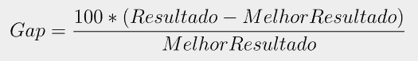
Figura 7. Fórmula utilizada para calcular o Gap

Os resultados e análises exibidos em secções posteriores utilizaram desta medida e em cada uma delas foi levado em consideração, para determinar o melhor resultado, foi somente aqueles envolvidos na análise. Dito isso, cabe esclarecer que quanto menor o valor do gap melhor a solução obtida por aquele método e o valor do gap ser 0 indica que aquele método alcançou o melhor resultado dentre os testados.

4.2 Heurísticas construtivas

Os testes foram feitos conforme o desenvolvimento de cada método, por tanto as primeiras heurísticas a serem testadas foram as construtivas e como tanto as buscas locais como as meta-heurísticas dependem da utilização de uma heurística construtiva, primeiro foi necessário determinar qual a melhor heurística dentre as testadas (HVMP e HIMB). Estes primeiros resultados obtidos estão abaixo.

Tabela 1. Comparação entre HVMP e HIMB para todos os valores de K

Número de casos que a HVMP foi melhor | Número de casos que a HIMB foi melhor
82 | 50

Pode-se observar que o HVMP foi superior ao HIMB em uma quantidade significativa de casos, porém, ao compararmos com os resultados conhecidos foi observado que em apenas 2 dos 132 casos o HVMP se mostrou melhor que os resultados base, ou seja, em 130 casos, os resultados bases superaram o HVMP.

4.3 Buscas locais

Tal resultado motivou o início do estudo e implementação de vizinhanças e buscas locais, o que gerou uma melhora considerável. Porém, ao compararmos com o algoritmo genético, foi observado que apenas 7 casos, dos mesmos 132, que resultaram melhor que o artigo, o que representa um pouco mais que 5,3% dos casos, que ainda é uma taxa muito baixa e logo a abordagem de utilizar puramente uma heurística construtiva combinada com alguma vizinhança foi deixada de lado para se utilizar meta-heurísticas.

4.4 Meta-heurísticas

4.4.1. Resultados RVND

A primeira meta-heurística implementada foi o RVND e como explicado a cima, tal forma utiliza de um conjunto de vizinhanças, que neste caso, foi utilizado as vizinhanças por inserção, add-drop e 2-OPT. A respeito dos resultados, estes se mostraram muito melhores que os obtidos até então, chegando a atingir 39 casos melhores que o AG e 13 iguais, ou seja, um total de 52 casos de 132 em que o algoritmo gerou bons resultados, o que representa aproximadamente 40% das instâncias.

4.4.2 GRASP-RVND

Como já explicitado, o grasp utiliza de uma heurística construtiva que envolva aleatoriedade para gerar diferentes soluções que passarão pelo RVND posteriormente e neste estudo foi utilizado de duas versões, sendo elas o GRASP 1 e GRASP 2 citados na secção 4. Ambas heurísticas escolhem dentre um número de m pontos mais próximos qual será o inserido no caminho, dito isso se tornou necessário fazer uma análise de como o algoritmo se comporta com a variação deste m para então definir qual apresentou as melhores soluções.

Porém, devido a apresentação de alguns resultados discrepantes em relação aos demais, a análise a partir da utilização de gráficos convencionais foi dificultada, que era a proposta inicial para realizar tais análises, portanto ao invés disso foi se utilizado gráficos de diagrama de caixa, ou boxplot, que é uma ferramenta gráfica para representar variações de dados, diferindo no fato de que gráficos boxplot lidam melhor com a representatividade de casos em que ocorre estas variações discrepantes entre os dados.

4.4.2.1 Análise dos valores de m para o GRASP-RVND aleatório

Como neste trabalho foi se utilizado diferentes valores de k, as análises, visando verificar o melhor valor de m para cada valor k, também foram feitas para os 3 valores distintos que k pode ter. Abaixo se encontra os gráficos boxplot do GRASP-RVND aleatório com todos os valores de m testados para k = n/2.

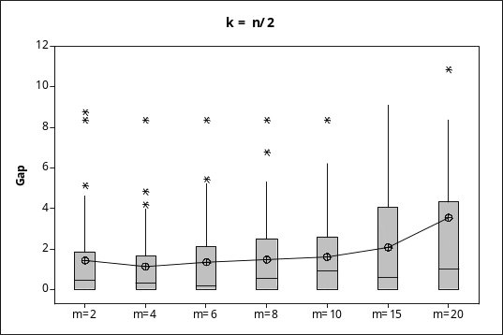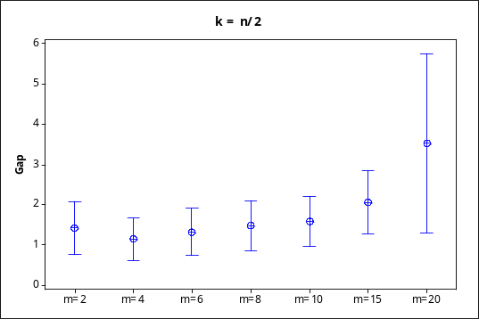
Figura 8 e 9. Boxplot e gráfico de intervalo dos valores de m
para o GRASP 1 com k=n/2

Note que os melhores resultados foram para m=4 e também é possível observar que a partir de m=4, cada aumento do valor de m significa um aumento considerável do gap, isso se deve ao fato do GRASP-RVND aleatório ser a versão deste algoritmo que utiliza o HVMPA, portanto a escolha de todos os k pontos é feita de forma aleatória dentre os m pontos mais próximo, portanto aumentar o m, implica que a chance de uma escolha ruim ser feita aumenta consideravelmente.

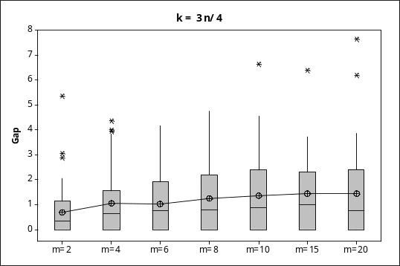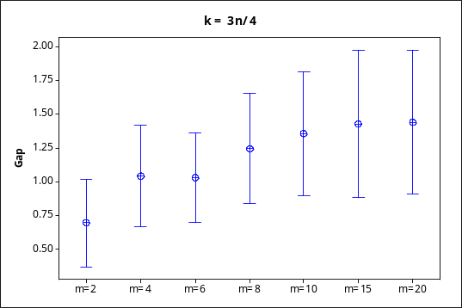
Figura 10 e 11. Boxplot e gráfico de intervalo dos valores de m
para o GRASP 1 com k=3n/4

Pode-se observar que o padrão se mantém o mesmo para o valor de k=3n/4, ou seja, o melhor valor de m se mantém como sendo 4. E o mesmo vale para k = n/4, ou seja, para todos os valores de k o GRASP-RVND aleatório se comporta melhor com valores pequenos de m, pelo motivo já explicado acima.

4.4.2.2 Análise dos valores de m para o GRASP-RVND semi-aleatório

O GRASP-RVND semi-aleatório é a versão que utiliza do HVMPSA, ou seja, apenas 25% dos k pontos são escolhidos de forma aleatória entre os m mais próximos e os demais são escolhidos utilizando o HVMP comum, portanto, pode-se esperar um comportamento diferente ao GRASP anterior em relação aos valores de m, já que a parcela da solução afetada pelo valor de m é bem inferior.

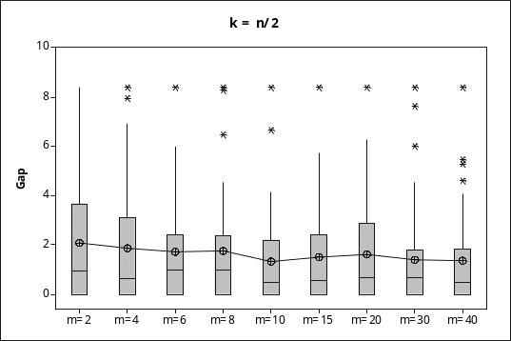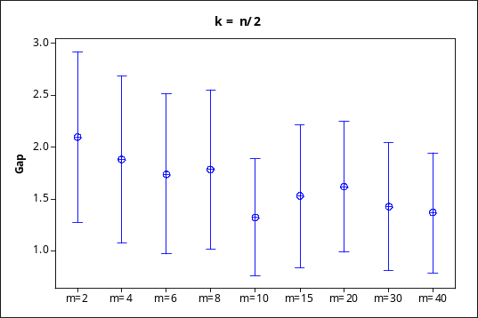
Figura 12 e 13. Boxplot e gráfico de intervalo dos valores de m
para o GRASP 2 com k=n/2

Note que, para k = n/2, de fato, o comportamento se mostrou quase que contrário a primeira versão do grasp, ou seja, conforme o valor de m aumenta as soluções, no geral, melhoraram. Isto se deve, provavelmente, ao fato citado anteriormente que o valor de m impacta um número bem menor de pontos, portanto o aumento do valor de m, por mais que aumente as possíveis escolhas ruins, também gera possibilidades de novos caminhos completamente distintos e inexplorados.

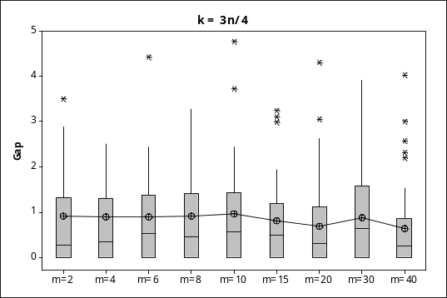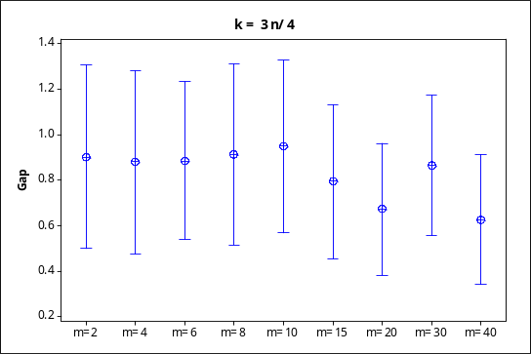
Figura 14 e 15. Boxplot e gráfico de intervalo dos valores de m
para o GRASP 2 com k=3n/4

E de fato, foi observado que este padrão se mantém também para k = 3n/4, onde o melhor valor de também foi o 40. Porém, ao fazer a mesma análise para k=n/4 foi observado que os melhores resultados foram obtidos para m = 30.

4.5 Resultados gerais

Devido a enorme quantidade de dados gerados durante os testes, este texto focará em exibir de forma completa somente os resultados mais relevantes, que foram aqueles obtidos a partir das duas versões do GRASP-RVND. Na tabela abaixo serão exibidos tais resultados juntamente com os resultados do artigo base, ou seja, obtidos a partir do algoritmo genético (AG). Para simplificar os dados do AG serão indicados somente por esta sigla. E além disso, visando tornar os dados mais significativos, estes serão apresentados através do gap e não pela distância propriamente dito, já que o gap além de indicar qual dentre as exibidas foi a melhor indica também a diferença percentual com o melhor resultado encontrado entre todos os métodos testados. Ademais, cabe esclarecer que os valores de m utilizado para obter os resultados descritos abaixo, foram aqueles citados nas análises, ou seja, para o GRASP 1, foi utilizado m=4 para todos os valores de k e para o GRASP 2 foi utilizado m = 30 para k = n/4 e m = 40 para os demais valores de k. E visando simplificar foi omitido o valor de n das instâncias, já que este fica implícito no nome da mesma. Abaixo se encontra a tabela com os resultados gerais obtidos neste estudo.

Tabela 2. Comparação dos algoritmos ( Gap %)
Instâncias | k = n/4 |  |  | k = n/2 |  |  | k = 3n/4
Instâncias | AG | grasp 1 | grasp 2 | AG | grasp 1 | grasp 2 | AG | grasp 1 | grasp 2
a280 | 0,00 | 0,70 | 2,39 | 0,00 | 2,58 | 3,65 | 0,07 | 0,00 | 0,73
bayg29 | 0,00 | 0,00 | 0,00 | 6,41 | 0,00 | 0,00 | 1,20 | 0,00 | 0,00
bays29 | 0,00 | 0,00 | 0,00 | 5,00 | 0,00 | 0,00 | 0,37 | 0,00 | 0,00
berlin52 | 1,77 | 0,00 | 0,00 | 1,86 | 0,00 | 0,00 | 0,00 | 0,00 | 0,00
bier127 | 1,86 | 0,00 | 0,05 | 0,00 | 0,27 | 2,97 | 6,73 | 0,00 | 1,52
burma14 | 0,00 | 48,93 | 48,93 | 0,00 | 14,77 | 14,77 | 0,00 | 13,31 | 13,31
ch130 | 10,23 | 1,15 | 0,00 | 4,15 | 1,14 | 0,00 | 8,11 | 0,00 | 2,66
ch150 | 0,40 | 0,00 | 0,46 | 1,56 | 2,19 | 0,00 | 3,85 | 0,00 | 0,55
dantzig42 | 1,02 | 0,00 | 0,00 | 3,65 | 0,46 | 0,00 | 4,12 | 0,00 | 0,00
eil51 | 0,00 | 0,65 | 0,65 | 6,70 | 0,00 | 0,00 | 1,91 | 1,50 | 0,00
eil76 | 4,68 | 0,00 | 0,00 | 2,71 | 0,00 | 0,48 | 2,77 | 0,56 | 0,00
eil101 | 6,24 | 0,00 | 0,18 | 9,92 | 0,00 | 0,11 | 2,67 | 1,74 | 0,00
fri26 | 0,00 | 0,00 | 0,00 | 0,00 | 0,00 | 0,00 | 0,00 | 0,00 | 0,00
gil262 | 6,20 | 0,00 | 0,20 | 7,42 | 0,00 | 3,72 | 5,76 | 0,89 | 0,00
gr17 | 0,00 | 0,00 | 0,00 | 0,00 | 0,00 | 0,00 | 0,00 | 0,00 | 0,00
gr21 | 0,00 | 1,69 | 1,69 | 0,00 | 0,00 | 0,00 | 0,00 | 0,00 | 0,00
gr24 | 42,59 | 0,00 | 0,00 | 0,00 | 0,00 | 0,00 | 2,01 | 0,00 | 0,00
gr48 | 0,00 | 0,00 | 0,00 | 1,93 | 0,00 | 0,00 | 7,51 | 0,34 | 0,00
gr96 | 0,00 | 20,03 | 20,34 | 0,00 | 14,98 | 14,99 | 0,00 | 9,59 | 9,82
hk48 | 7,16 | 0,00 | 1,59 | 6,22 | 0,00 | 0,00 | 1,45 | 0,00 | 1,16
kroA100 | 7,25 | 0,00 | 0,00 | 4,95 | 0,03 | 0,00 | 2,08 | 1,13 | 0,00
kroA150 | 4,81 | 0,00 | 0,93 | 5,20 | 0,00 | 2,96 | 3,92 | 1,04 | 0,00
kroA200 | 7,63 | 0,20 | 0,00 | 10,36 | 0,00 | 0,19 | 7,03 | 1,97 | 0,00
kroB100 | 3,33 | 1,42 | 0,00 | 4,85 | 0,75 | 0,00 | 3,49 | 1,46 | 0,00
kroB150 | 5,02 | 0,00 | 2,65 | 6,37 | 0,00 | 0,11 | 3,29 | 0,78 | 0,00
kroB200 | 5,48 | 0,00 | 10,58 | 4,88 | 0,00 | 4,49 | 6,98 | 1,37 | 0,00
kroC100 | 9,99 | 0,00 | 7,40 | 10,06 | 0,00 | 1,34 | 8,42 | 0,00 | 0,00
kroD100 | 1,36 | 0,00 | 0,00 | 4,37 | 0,00 | 1,42 | 0,87 | 0,79 | 0,00
kroE100 | 9,80 | 0,00 | 0,00 | 7,63 | 0,81 | 0,00 | 7,84 | 0,00 | 1,21
lin105 | 5,24 | 0,00 | 0,00 | 20,11 | 0,00 | 0,28 | 5,40 | 0,00 | 0,20
lin318 | 22,90 | 0,00 | 1,92 | 13,48 | 1,86 | 0,00 | 7,84 | 0,75 | 0,00
pr76 | 0,00 | 0,00 | 0,00 | 3,23 | 0,00 | 1,09 | 4,42 | 0,00 | 0,05
pr107 | 3,68 | 0,00 | 0,00 | 2,52 | 0,00 | 0,00 | 1,78 | 1,43 | 0,00
pr124 | 3,36 | 0,00 | 0,49 | 6,63 | 0,00 | 0,00 | 4,58 | 0,03 | 0,00
pr136 | 4,98 | 0,00 | 0,54 | 8,44 | 0,04 | 0,00 | 3,30 | 0,27 | 0,00
pr144 | 0,00 | 0,00 | 0,00 | 5,98 | 0,00 | 1,37 | 5,74 | 0,00 | 0,10
pr152 | 4,21 | 0,00 | 0,00 | 2,10 | 2,36 | 0,00 | 1,32 | 1,81 | 0,00
pr226 | 18,27 | 0,00 | 0,22 | 27,74 | 0,00 | 0,29 | 12,25 | 4,35 | 0,00
rat99 | 6,78 | 0,00 | 0,00 | 3,53 | 0,00 | 0,34 | 3,69 | 0,14 | 0,00
rat195 | 3,24 | 0,92 | 0,00 | 1,70 | 2,35 | 0,00 | 0,38 | 3,47 | 0,00
st70 | 1,57 | 0,00 | 0,00 | 1,79 | 0,48 | 0,00 | 4,40 | 0,70 | 0,00
swiss42 | 0,00 | 121,21 | 121,21 | 0,00 | 210,61 | 210,61 | 0,00 | 148,40 | 148,40
ulysses16 | 0,00 | 3,24 | 3,24 | 0,00 | 5,15 | 5,15 | 0,00 | 1,00 | 1,00
ulysses22 | 0,00 | 2,14 | 2,14 | 0,00 | 8,03 | 8,03 | 3,07 | 0,00 | 0,00
Média | 4,80 | 4,60 | 5,18 | 4,85 | 6,11 | 6,33 | 3,42 | 4,52 | 4,11

Ao analisar os dados presentes na tabela 2 podemos notar que dentre os 132 casos, apenas 19 que a melhor solução foi, unicamente a do AG, nos demais 113 as melhores soluções estava nos GRASP, podendo acontecer de ser igual a do AG. Logo, em 85,61% dos casos os algoritmos desenvolvidos neste trabalho se mostraram eficientes e geraram bons resultados.
Dentre estes 19 casos em que o resultado do artigo se mostrou melhor 8 deles foram para k =n/4 e 7 para k=n/2 e somente 4 para k=3n/4, o que pode indicar que o GRASP implementado durante o estudo funciona melhor para valores maiores de k. Outro fato que pode colaborar com esta afirmação é o fato de que os piores resultados obtidos terem sido envolvendo instâncias com valores pequenos de n, portanto valores pequenos também de k. Estas instâncias são burma14, gr24, gr96 e swiss42, sendo que este último citado foi o que apresentou os piores resultados dentre todos os demais casos.
Contudo, é possível notar que para k=n/2 e k=3n/4 a menor média foi justamente do AG. Isso não significa que os resultados do AG foram melhores, já que os resultados dos casos descritos acima foram muito discrepantes dos demais, causando um aumento excessivo no valor da média. Podemos confirmar isso notando que para k=n/2 o AG obteve o melhor resultado em 11 casos, enquanto o GRASP 1 obteve em 26 casos e o GRASP 2 em 23 casos. Já para k=3n/4 os resultados do artigo base esteve entre os melhores em apenas 8 enquanto o GRASP 1 e o GRASP 2 obtiveram, respectivamente, 18 e 31 casos com o melhor resultado e para k=n/4 temos que o AG, GRASP 1 e GRASP 2 tiveram , respectivamente, 15 , 32 e 23 casos com o melhor resultado.
É interessante observar que para todos os valores de k a solução com o menor número entre os resultados sub-ótimos é o AG. Ademais, é valido notar que para o menor valor de k o GRASP 1 teve uma quantidade considerável de casos melhores que o GRASP 2, e para o maior valor de k ocorreu ,exatamente, o contrário, ou seja, o GRASP 2 obteve uma quantidade enorme de casos a mais. Isto pode indicar que o GRASP 1 seja melhor para valores menores de k enquanto que para valores maiores, o GRASP 2 se comporta melhor.

4.6 Número de iterações

Como já citado, todos os resultados do GRASP foram feitos usando 100 iterações como condição de parada, porém, posteriormente à execução dos resultados descritos anteriormente, foi feito testes utilizando um número maior de iterações visando verificar a relação de tempo gasto a mais com os resultados obtidos. Para isso, foram feitos alguns novos testes utilizando o GRASP 1 e o GRASP 2 com 200 iterações como condição de parada para k = n/4. Visando então atingir este objetivo, foi medido também, o tempo de execução dos mesmos para k=n/4 com 100 e 200 iterações, onde o resultado destas medidas foi, respectivamente,19 minutos e 36 minutos para o GRASP 1 e 21 minutos e 49 minutos para o GRASP 2, este tempo foi gasto para executar o algoritmo para todos os 44 casos. Como dobramos o número de iterações era esperado que o tempo fosse próximo do dobro do tempo para 100 iterações e podemos notar que isto realmente ocorre, sendo que, dificilmente, este tempo seria exatamente o dobro, visto que o tempo de execução do GRASP pode variar bastante, já que envolve aleatoriedade e por gerar diferentes soluções em cada iteração o tempo gasto executando o RVND também pode variar bastante. Antes de apresentar os novos resultados cabe ressaltar que os gaps foram recalculados levando em consideração somente o GRASP 1 e 2 com 100 e 200 iterações para k=n/4 e a partir destes novos valores foi feito um gráfico de intervalo para realizar a análise.

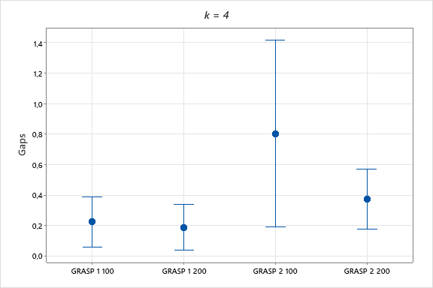
Figura 16 - Gráfico de intervalos do GRASP 1 100, GRASP 1 200,
GRASP 2 100, GRASP 2 200

Podemos notar a partir da figura 16 que a execução com 200 iterações conseguiu melhorar a média das soluções para ambos os GRASP, sendo uma melhora mais considerável para o GRASP 2. No entanto, a diferença da média para o GRASP 2 foi de apenas 0,4% o que é um valor baixo se levarmos em conta o tempo extra para a execução dos algoritmos. O mesmo vale para o GRASP 1 em que a diferença das médias foi mínima, apesar de ainda haver melhora.

- Conclusão

Após todos os testes e análises, pode-se concluir que ambas as versões do GRASP-RVND implementadas durante este estudo são bons métodos para resolver o problema do PCV aberto e com sub-rotas, visto que estes foram capazes de obter boas soluções para , aproximadamente, 86% dos 132 casos testados. Além de que os resultados obtidos foram resultados melhores do que os já conhecidos. Porém, esta solução ainda não é a ideal devido ao fato de que aparenta não funcionar muito bem para valores pequenos de n e k. Contudo, este algoritmo ainda não garante que a solução gerada é ótima, porém na maioria dos casos boas soluções foram encontradas.
E também foi observado que rodar o algoritmo com número maiores de iterações, não aparente ser uma boa estratégia, visto que a melhoria dos resultados foi mínima em relação ao aumento do tempo. No entanto, em um cenário que o tempo gasto para executar o programa não seja de grande relevância, pode ser que seja uma ideia válida já que aumenta as chances de conseguir boas soluções.
Dito isso, os objetivos iniciais deste estudo foram atendidos, já que foi possível testar uma gama alta de métodos de soluções distintos, e ainda assim foi possível chegar em um algoritmo que gera soluções melhores do que as já conhecidas, apesar de não se ter alcançado este resultado para todos os casos de teste.

- Referências bibliográficas

- HA, Q. M. et al. On the min-cost Traveling Salesman Problem with Drone. Transportation Research Part C: Emerging Technologies, v. 86, p. 597–621, jan. 2018.
- SINGAMSETTY, P.; THENEPALLE, J. K.; URUTURU, B. Solving open travelling salesman subset-tour problem through a hybrid genetic algorithm. Journal of Project Management, p. 209–222, 2021.
- TSPLIB. Disponível em: <http://elib.zib.de/pub/mp-testdata/tsp/tsplib/tsplib.html>.
- PEIXOTO, G. Metaheurísticas. [s.l: s.n.]. Disponível em: <http://www.decom.ufop.br/gustavo/bcc342/Meta_Introducao.pdf>.
- LOPES, H. S.; RODRIGUES, L. C. DE A.; STEINER, M. T. A. (EDS.). Meta-Heurísticas em Pesquisa Operacional. [s.l.] Omnipax, 2013.
- Meta-heurística. Disponível em: <https://pt.wikipedia.org/wiki/Meta-heur%C3%ADstica>.
- VENKATESH, P.; SRIVASTAVA, G.; SINGH, A. A general variable neighborhood search algorithm for the k-traveling salesman problem. Procedia Computer Science, v. 143, p. 189–196, 2018.

